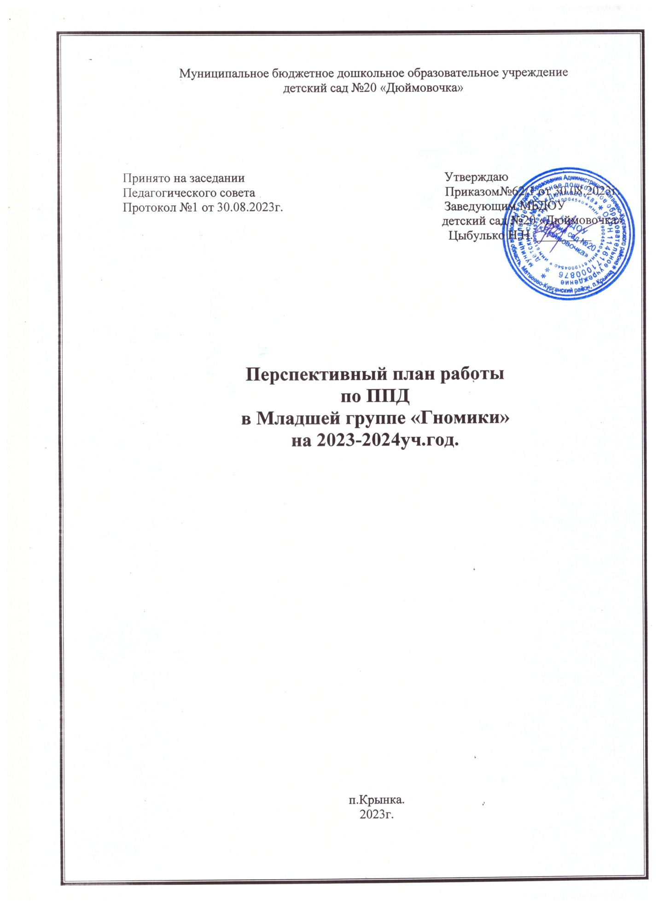

План работы по ПДД в младшей группе «Гномики» на 2023–2024 уч. год
Сентябрь.
Работа с детьми: Сюжетно-ролевая игра «Автобус», «Шоферы», Беседа: «Я шагаю по улице» Рассматривание картин, иллюстраций «Улица города».
Работа с родителями: Обсуждение опасных ситуаций. Консультация: «Советы родителям младших дошкольников».

Октябрь.
Работа с детьми: Беседа: «Почему у зайки заболела ножка? ». Сюжетно-ролевая игра «Учимся водить автобус». Подвижная игра «Цветные автомобили», «Такси». Подвижная игра «Шоферы». Чтение рассказа Б. Житкова «Светофор»
Работа с родителями: Беседа «Будьте внимательны на улице». Конкурс рисунков на тему ПДД.

Ноябрь.
Работа с детьми: Чтение рассказа И. Павловой «На машине». Сюжетно-ролевая игра «Автобус», «Шоферы». Подвижная игра «Цветные автомобили», «Воробушки и автомобиль». Практическое упражнение «Правила дорожного движения». Беседа: «Приключения в автобусе»
Работа с родителями: Консультация «Выполняем правила дорожного движения». Конкурс поделок: «Светофор».

Декабрь.
Работа с детьми: Подвижная игра «Цветные автомобили», «Воробушки и автомобиль», «Автомобили» Сюжетно-ролевая игра «Шоферы», «Автобус»
Работа с родителями: Беседа «Внимание – дети! ». Конкурс рисунков «Моя улица»

Январь
Работа с детьми: Рассказ и беседа о знаках «Въезд запрещён», Движение автомобилей запрещено», «Движение пешеходов запрещено».
Сюжетно-ролевая игра «Автобус», «Шоферы». Подвижная игра «Воробушки и автомобиль».
Работа с родителями: Консультация для родителей по правилам дорожного движения «Безопасность детей – в наших руках»
Конкурс поделок «Знаки».
Февраль
Работа с детьми: Сюжетно-ролевая игра «Шоферы», «Автомобиль». Беседа: «Автотранспорт». Подвижная игра «Светофор» Консультации для родителей:
Работа с родителями: «Ваш ребёнок на улице». Конкурс поделок: «Наш двор»
Март
Работа с детьми: Сюжетно-ролевая игра «Путешествие на автомобиле», «Дальний рейс», «Шоферы», «В автобусе едет семья». Подвижная игра «Воробушки и автомобиль»
Работа с родителями: Участие родителей в конкурсе «Красный, желтый, зеленый»

Апрель
Работа с детьми: Рассматривание макета дороги. Подвижная игра «Цветные автомобили»
Работа с родителями: Инструктаж и Анкета для родителей по ПДД

Май
Работа с детьми: Сюжетно-ролевая игра «Дальний рейс», «Автобус», «Шоферы»
Работа с родителями: Анкетирование родителей «Соблюдаем ли мы правила дорожного движения»

План работы с родителями младшей группы
«Профилактикадетского дорожно-транспортного травматизма»
(Ознакомление с правилами дорожного движения)
Месяц | Содержание работы
Сентябрь | 1) Оформление буклетов в уголке для родителей.  2) Вопрос о безопасности на дороге в рамках родительского собрания (ознакомление родителей с планом работы по предупреждению детского дорожно-транспортного травматизма (ДДТТ).)
Октябрь | 1) Рекомендация во время прогулок знакомить детей с улицей, проезжей частью, тротуаром для пешеходов.  2) Консультация для родителей: «Безопасность детей - забота взрослых»
Ноябрь | 1) Оформление папки-передвижки «Советы родителям в осенне-зимний период»  2) Анкетирование родителей «Осторожно, дорога!»
Декабрь | 1) Советы «Маленькие пешеходы»  2) Оформление папки-передвижки «Зимняя дорога»
Январь | 1) Консультация для родителей «Ребенок в автомобиле»  2) Конкурс рисунков «Светофор – наш друг»
Февраль | 1) Консультация по ПДД « О правилах дорожного движения детям»  2) Индивидуальные беседы с родителями о том, как надо учить детей правильно вести себя на улице
Март | 1) Советы для родителей «Поведение детей в общественном транспорте»  2) Прогулки по городу, составление рассказов о родном городе
Апрель | 1) Закрепить с детьми ПДД, во время прогулок по городу.  2) Памятка для родителей «Правила пользования трамваем, троллейбусом, автобусом»
Май | 1) Встреча с работниками ГИБДД (профилактика детского травматизма на дорогах города)  2) Консультация для родителей «Как переходить улицу с детьми»

